|  |  |  |
| --- | --- | --- |
|  | **Carátula para entrega de prácticas** | |
| Facultad de Ingeniería | | Laboratorio de docencia |

Laboratorios de computación

salas A y B

|  |  |
| --- | --- |
| *Profesor:* | Ernesto Alcantara Concepcion |
| *Asignatura:* | Fundamentos de Programación |
| *Grupo:* | 17 |
| *No de Práctica(s):* | Practica 1 |
| *Integrante(s):* | Hugo Hernandez Padilla |
| *No. de Equipo de cómputo empleado:* |  |
| *No. de Lista o Brigada:* | Numero de lista: 27 |
| *Semestre:* | 2022-1 |
| *Fecha de entrega:* | 17-septimebre-2021 |
| *Observaciones:* |  |
|  |  |

CALIFICACIÓN: __________

Universidad Nacional Autónoma de México 

**Laboratorio de Computación Salas A y B**

La computadora como herramienta de trabajo del profesional de Ingeniería

Fundamentos de programación

Facultad de Ingeniería UNAM - Aplicaciones de arreglos.

Introducción:

La computadora se ha vuelto una parte una fundamental de la vida cotidiana de cualquier persona, y como estudiantes de ingeniería debemos aprender a usarla para aprovechar de su máximo rendimiento.

En esta práctica aprenderemos sobre las diferentes herramientas que una computadora nos ofrece como: almacenamiento en la nube, buscadores de internet, etc. Con los cuales desarrollaremos diferentes actividades; veremos el uso adecuado del buscador de Google usando diferentes comandos, nos familiarizaremos con un almacenamiento en la nube y usaremos aplicaciones en línea que nos facilitaran realizar las diferentes tareas como estudiantes o profesionales.

Estos temas básicos nos apoyaran en el uso de una computadora para el desarrollo de un de ingeniero.

Objetivo:

Descubrir y utilizar herramientas de software que se ofrecen en Internet que permitan realizar actividades y trabajos académicos de forma organizada y profesional a lo largo de la vida escolar, tales como manejo de repositorios de almacenamiento y buscadores con funciones avanzadas.

Actividades:

▪ Crear un repositorio de almacenamiento en línea.

▪ Realizar búsquedas avanzadas de información especializada.

Actividad en el laboratorio:

1. Crear una cuenta de Google drive, skyDrive o dropbox y crear una carpeta compartirla con todos los integrantes del equipo y con el correo: estructuradedatosyalgoritmosi@gmail.com. Esta la utilizaras para compartir los archivos de esta práctica.

2. Crear una cuenta en ***OneNote y crea un*** documento con el resumen de lo visto en la primera semana de clases. Ver ejemplo de la página 7 y 8 de la guía práctica de las salas de laboratorio a y b

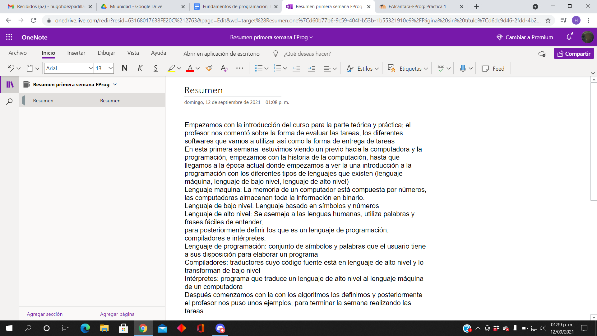

(el archivo esta subido en la carpeta compartida)

3. Realiza una búsqueda en Google utilizando la etiqueta de autor sobre el “Lenguaje de programación en C”. Qué tipo de resultados obtienes.

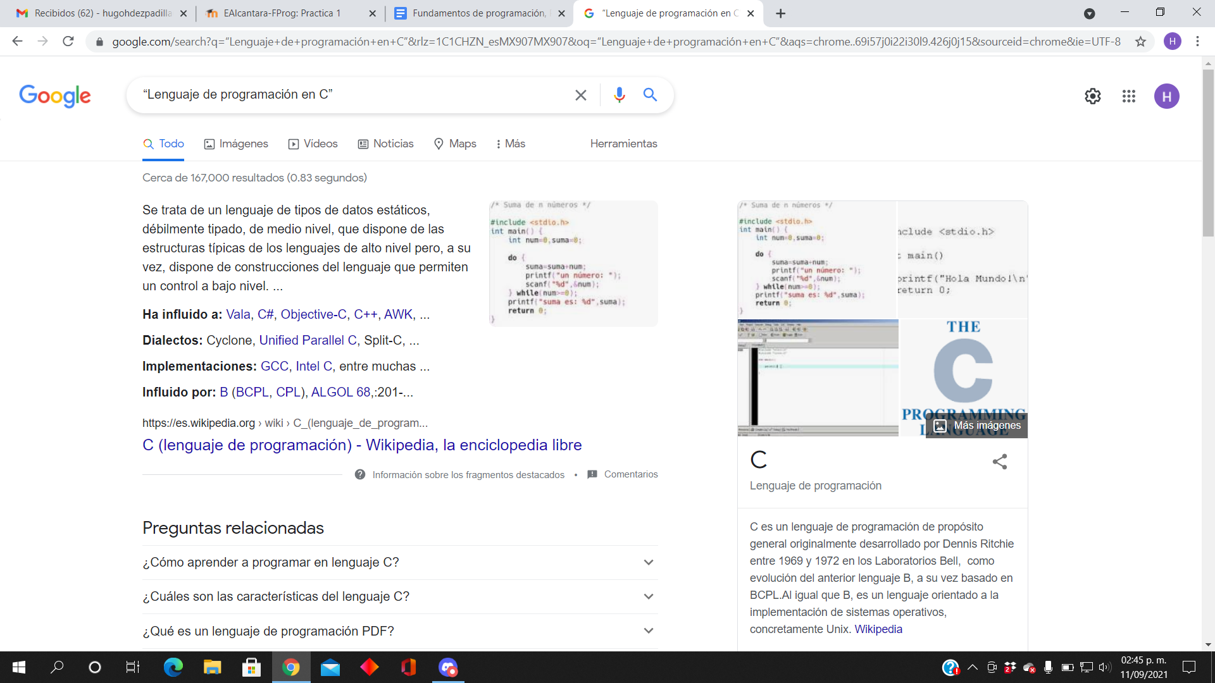

4. Utilizando Google obtén la definición de una “máquina de Turing”(antepón la palabra “define:” Ver página 16 de la guía práctica de las salas de laboratorio a y b). Pon aquí el resultado

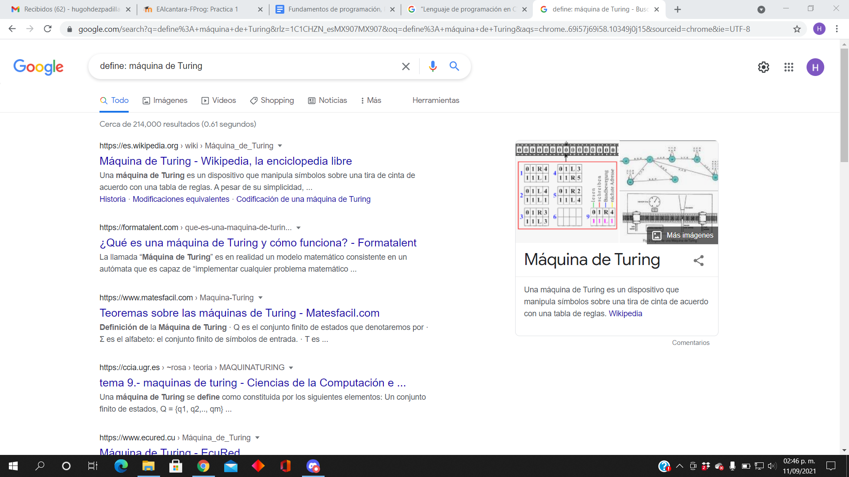

5. Utilizando google grafica el sen, cos, tan, ctan. Ver página 17 de la guía práctica de las salas de laboratorio a y b.

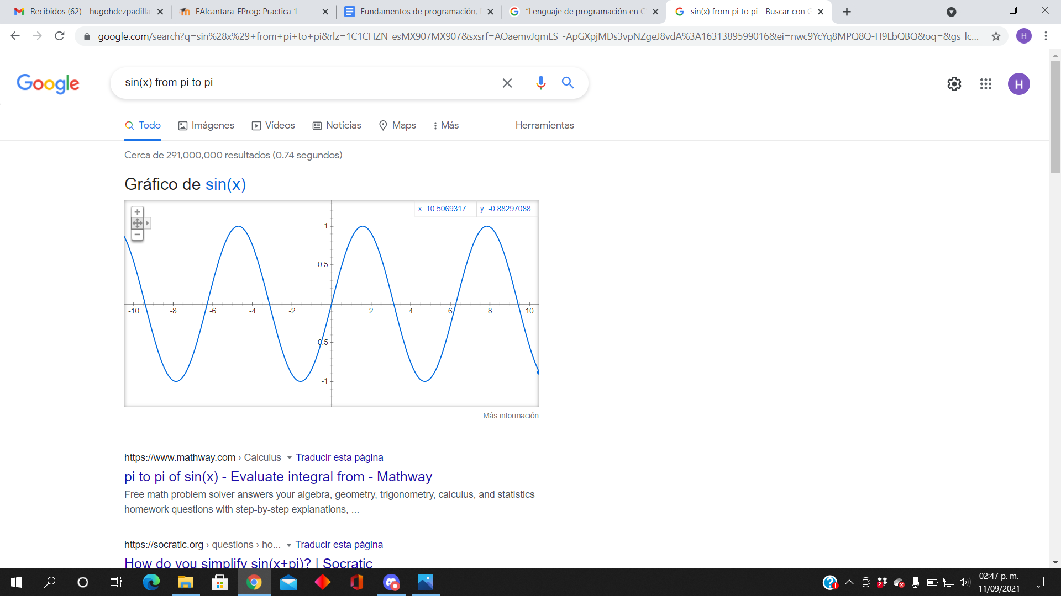

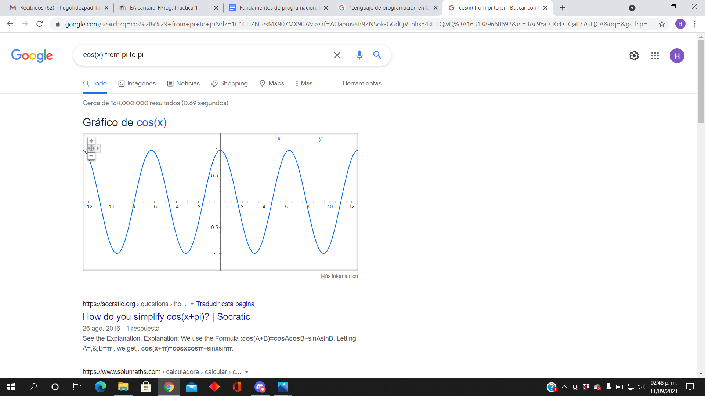

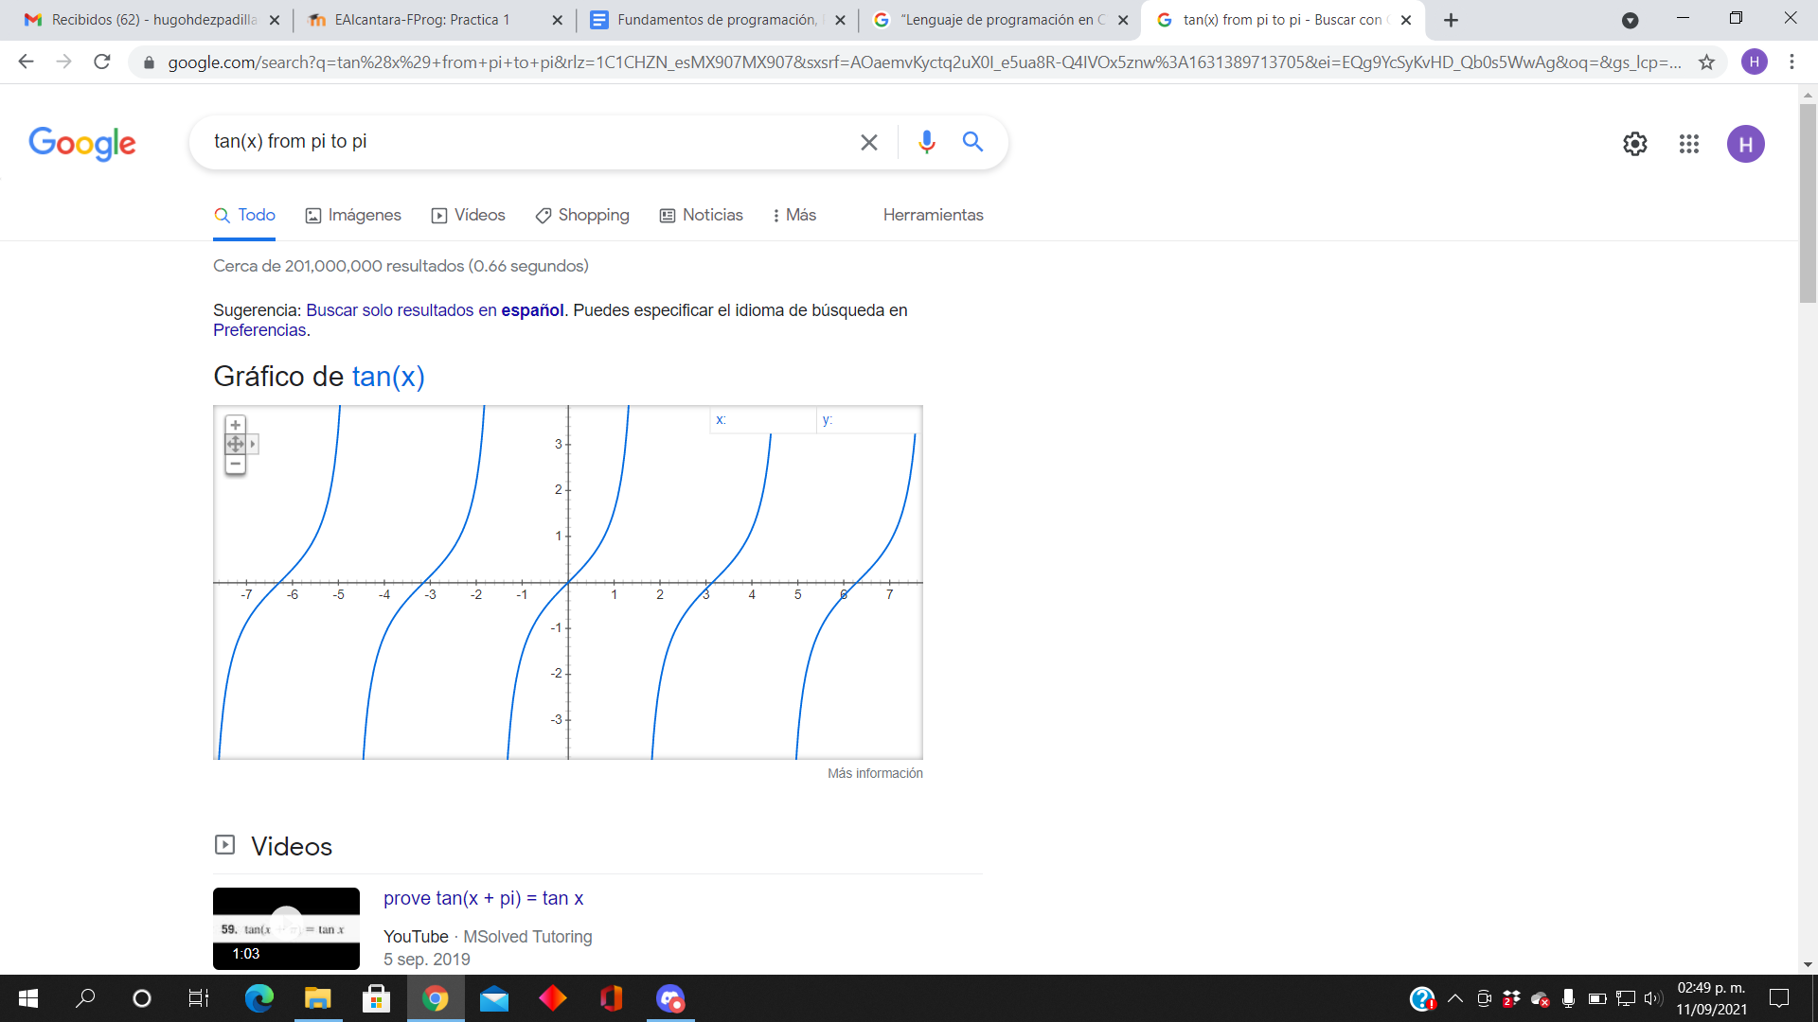

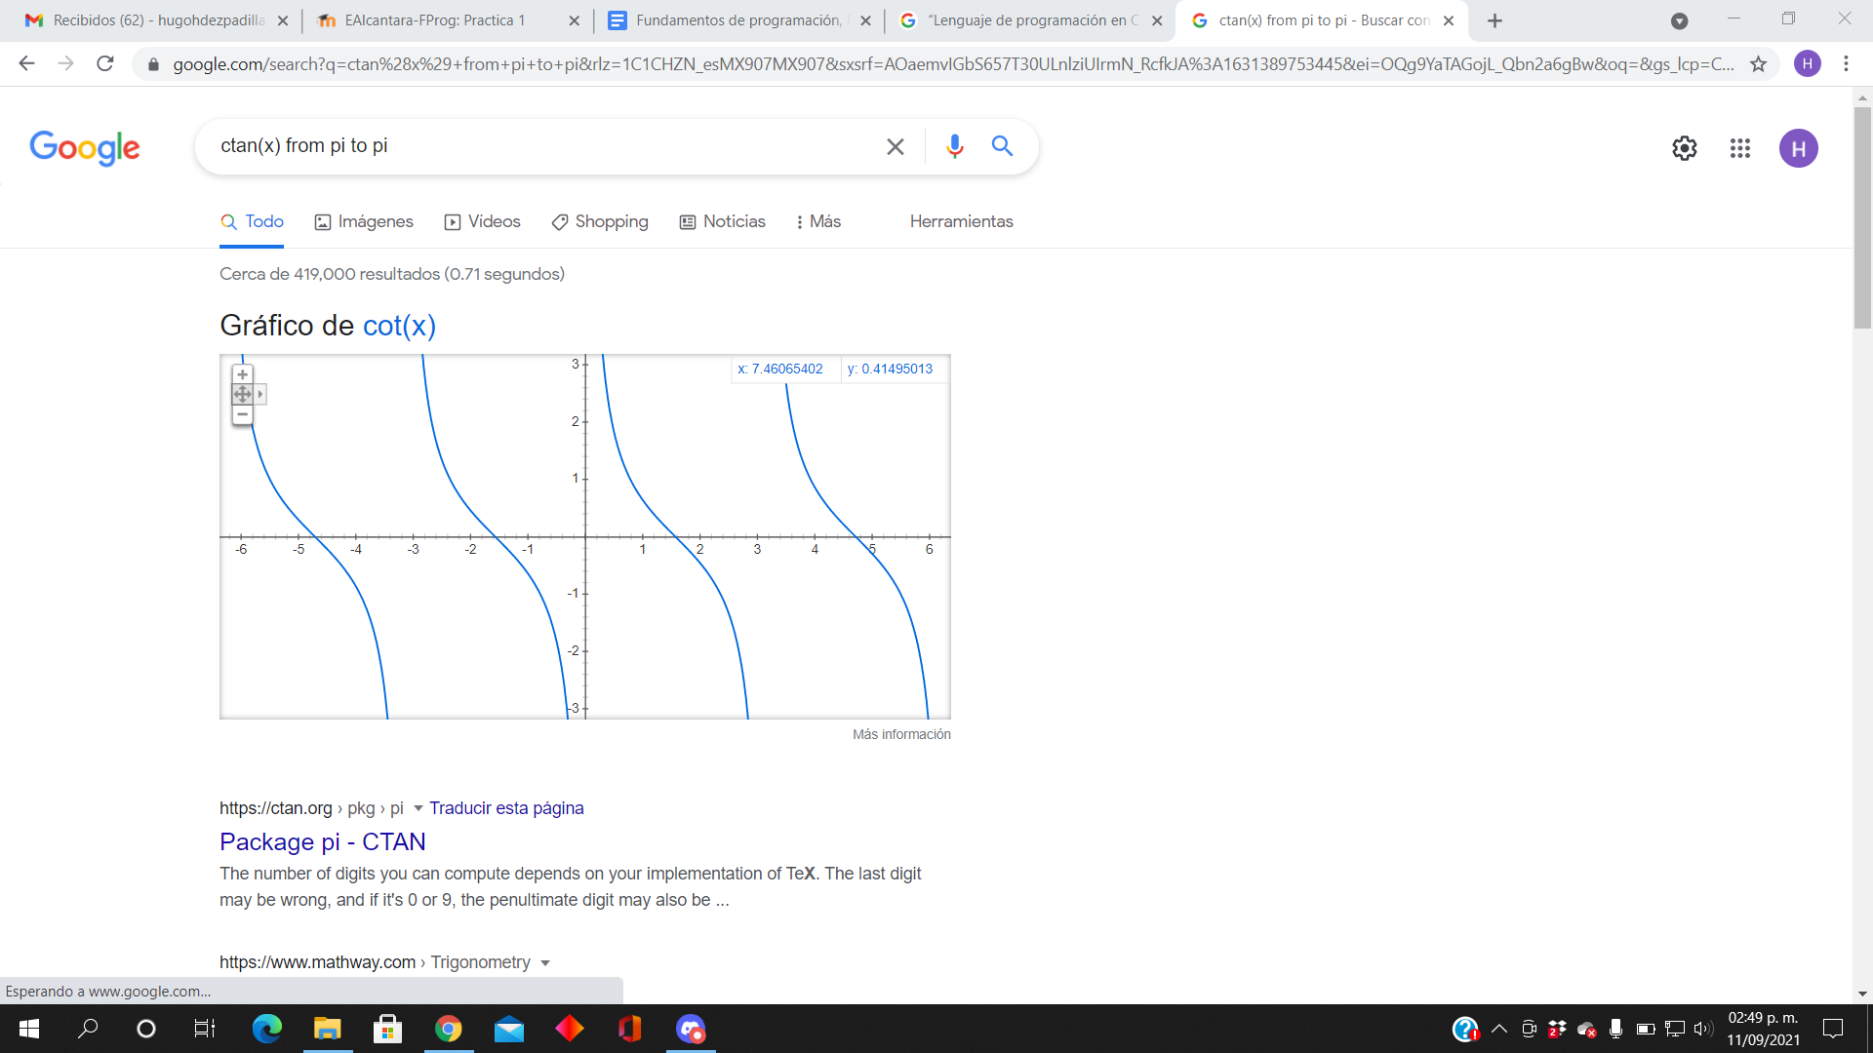

6. Utiliza “intitle: intext: y filetype:” para encontrar pdf’s sobre sistemas operativos unix

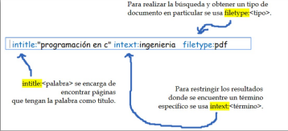Practica 1: Aplicaciones de Arreglos Página 2

Facultad de Ingeniería UNAM - Aplicaciones de arreglos.

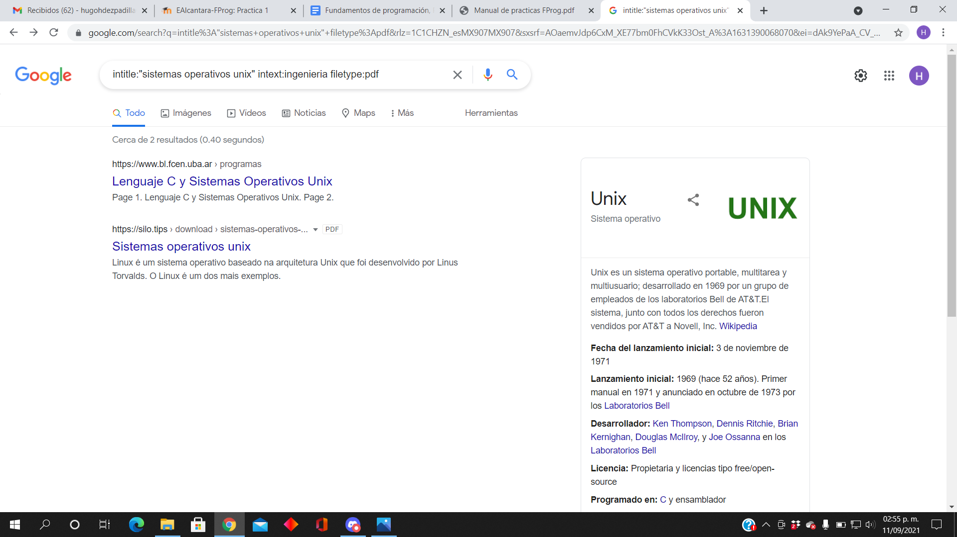

7. Utilizando la calculadora de google resuelve las siguientes operaciones: 

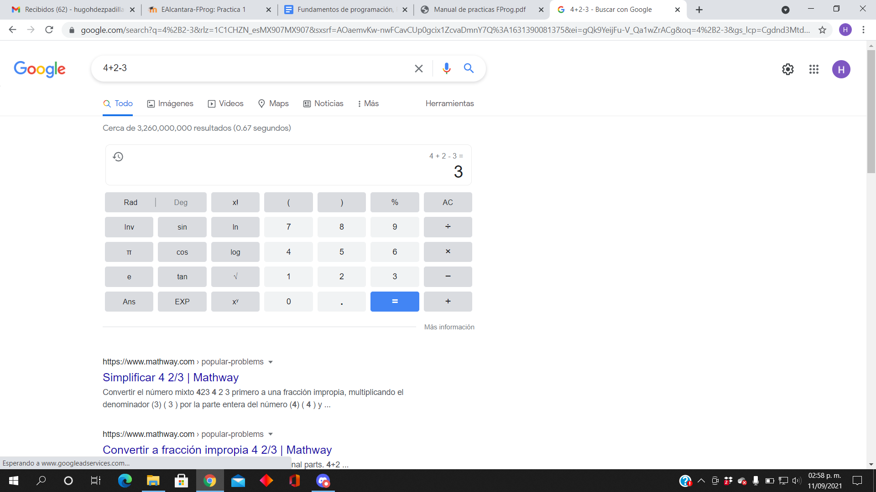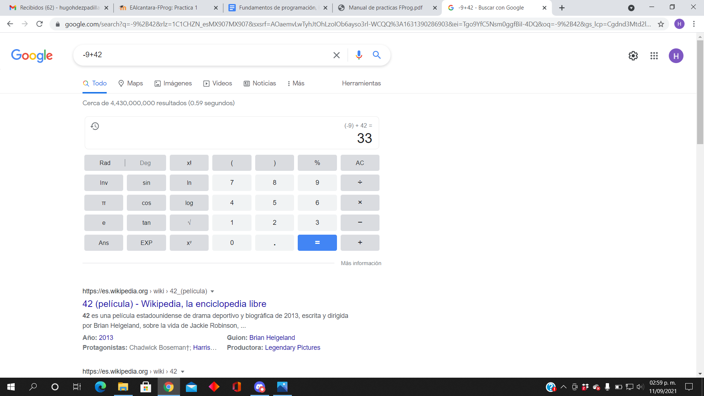

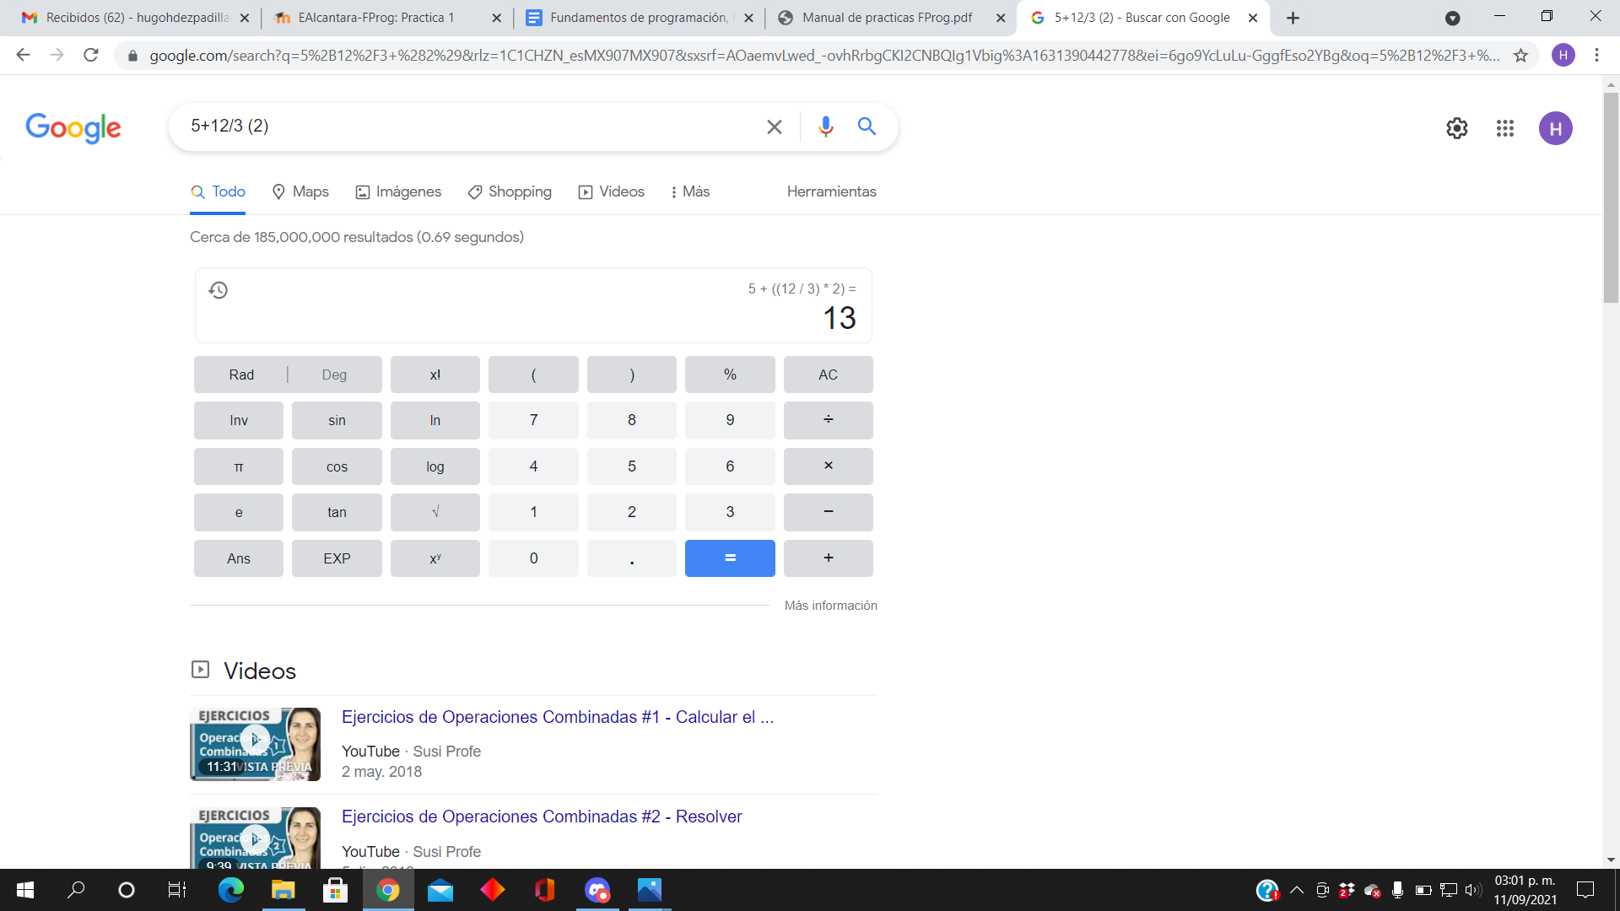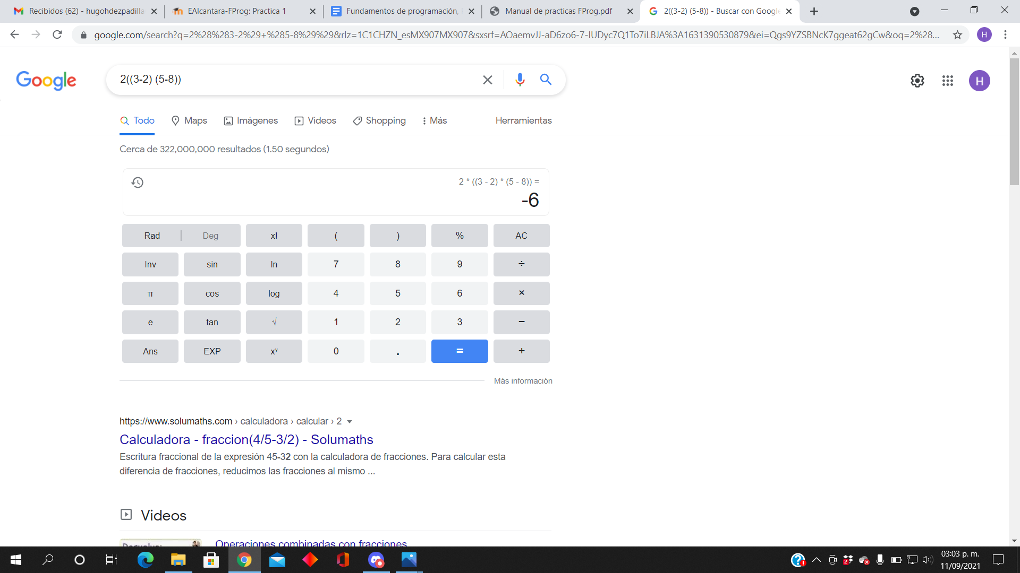

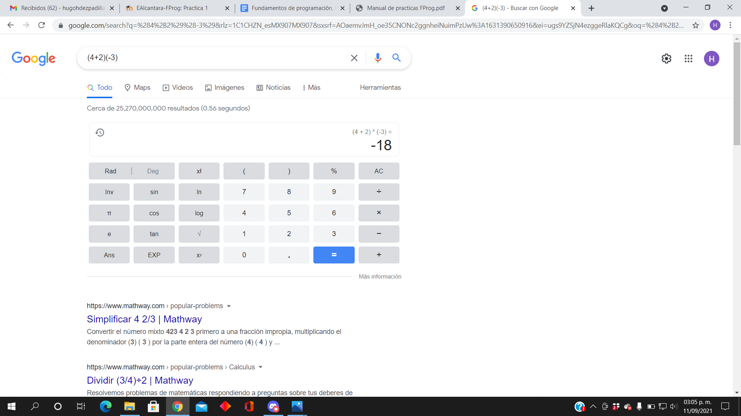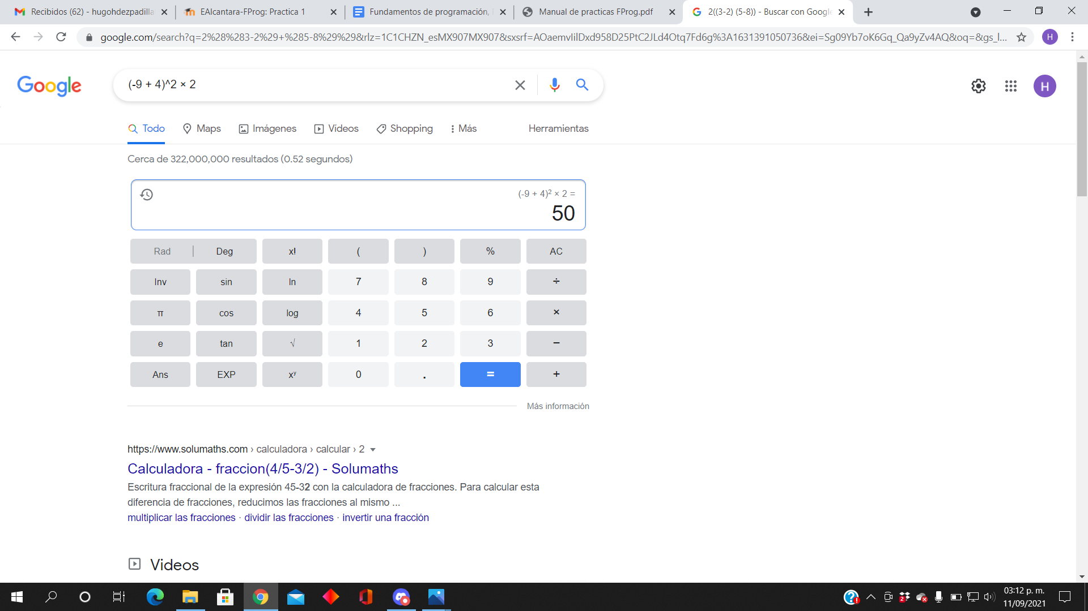

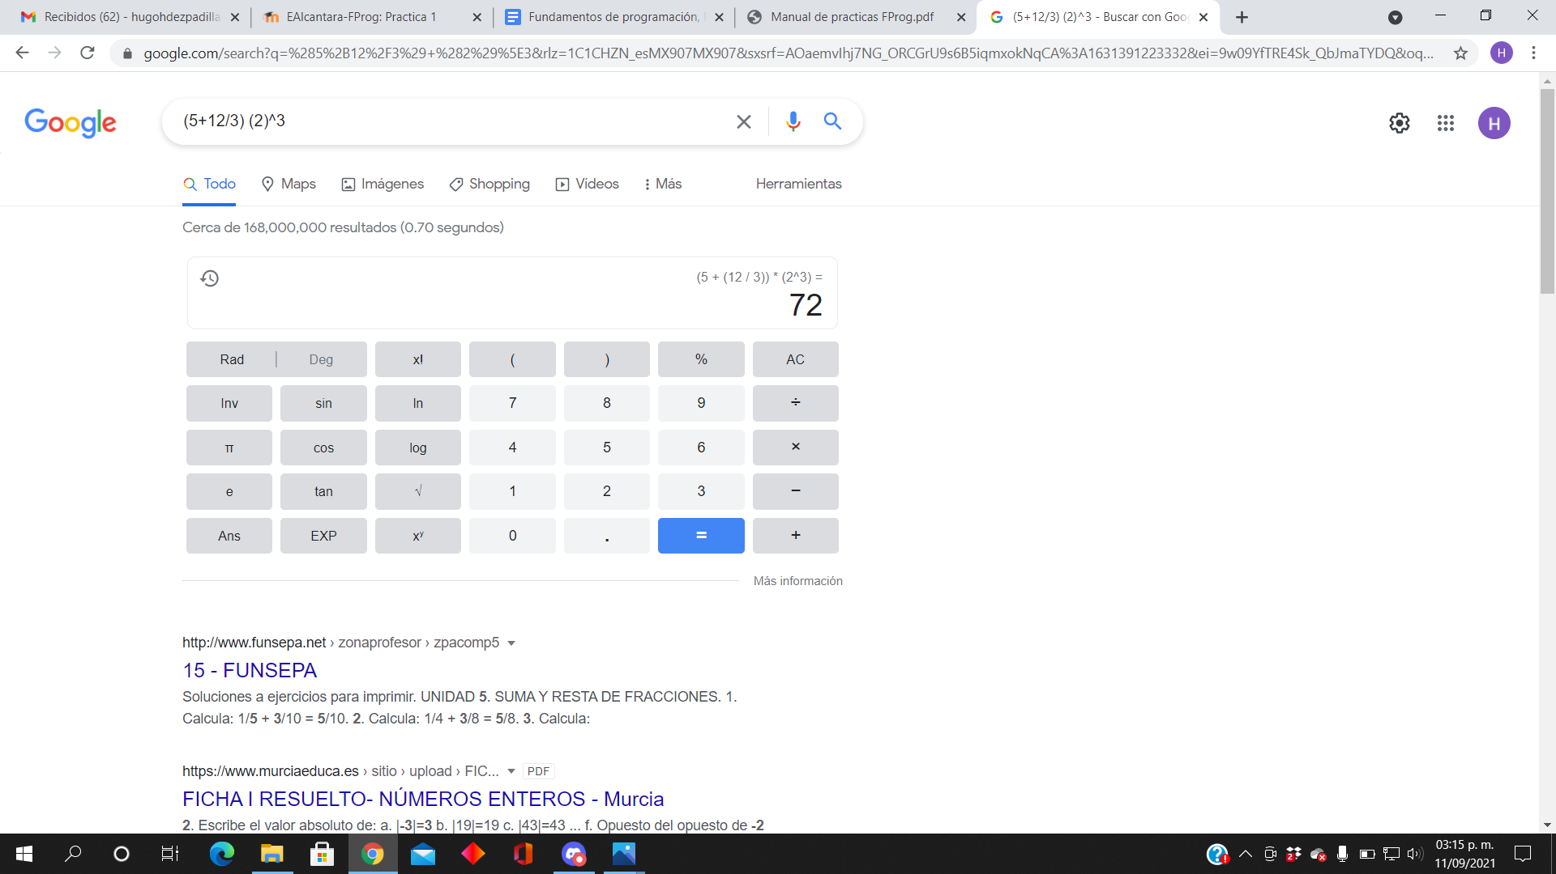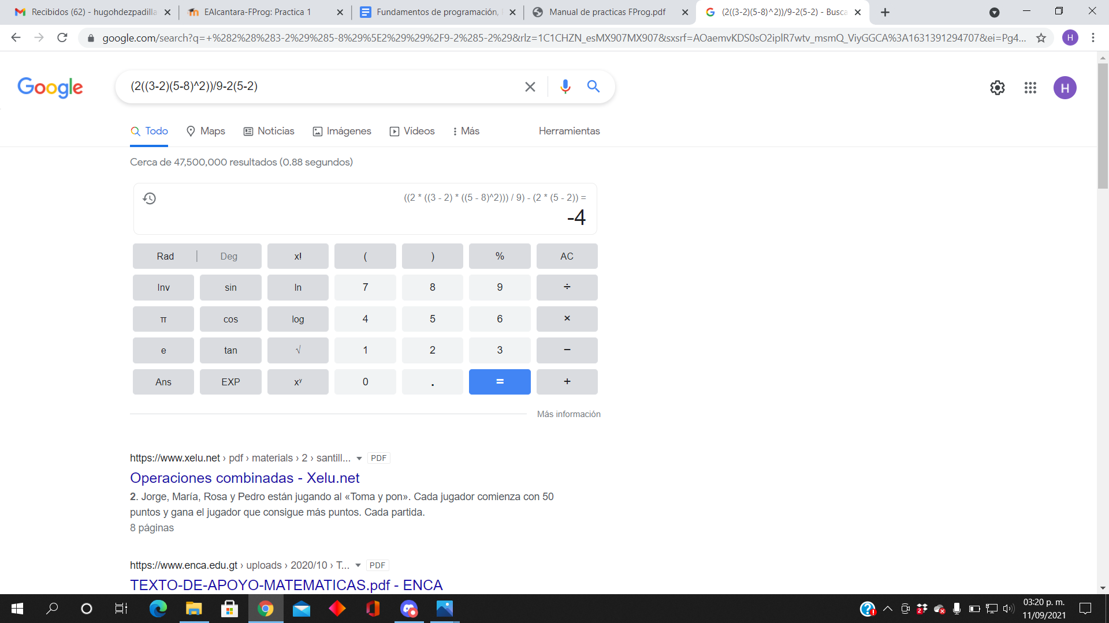

8. De los Catálogos y Recursos Electrónicos de la UNAM entrar en la sección de libros y buscar los libros “Programación en C”. Busca en las bibliotecas de la Facultad de Ingeniería y en la Biblioteca central. Describir cuantos libros existen, si están disponibles en texto completo. Si los resultados son muy extensos utiliza para ello los operadores booleanos (or, and) para refinar la búsqueda y reducir el número de libros.

Encontré 68 libros de texto completo

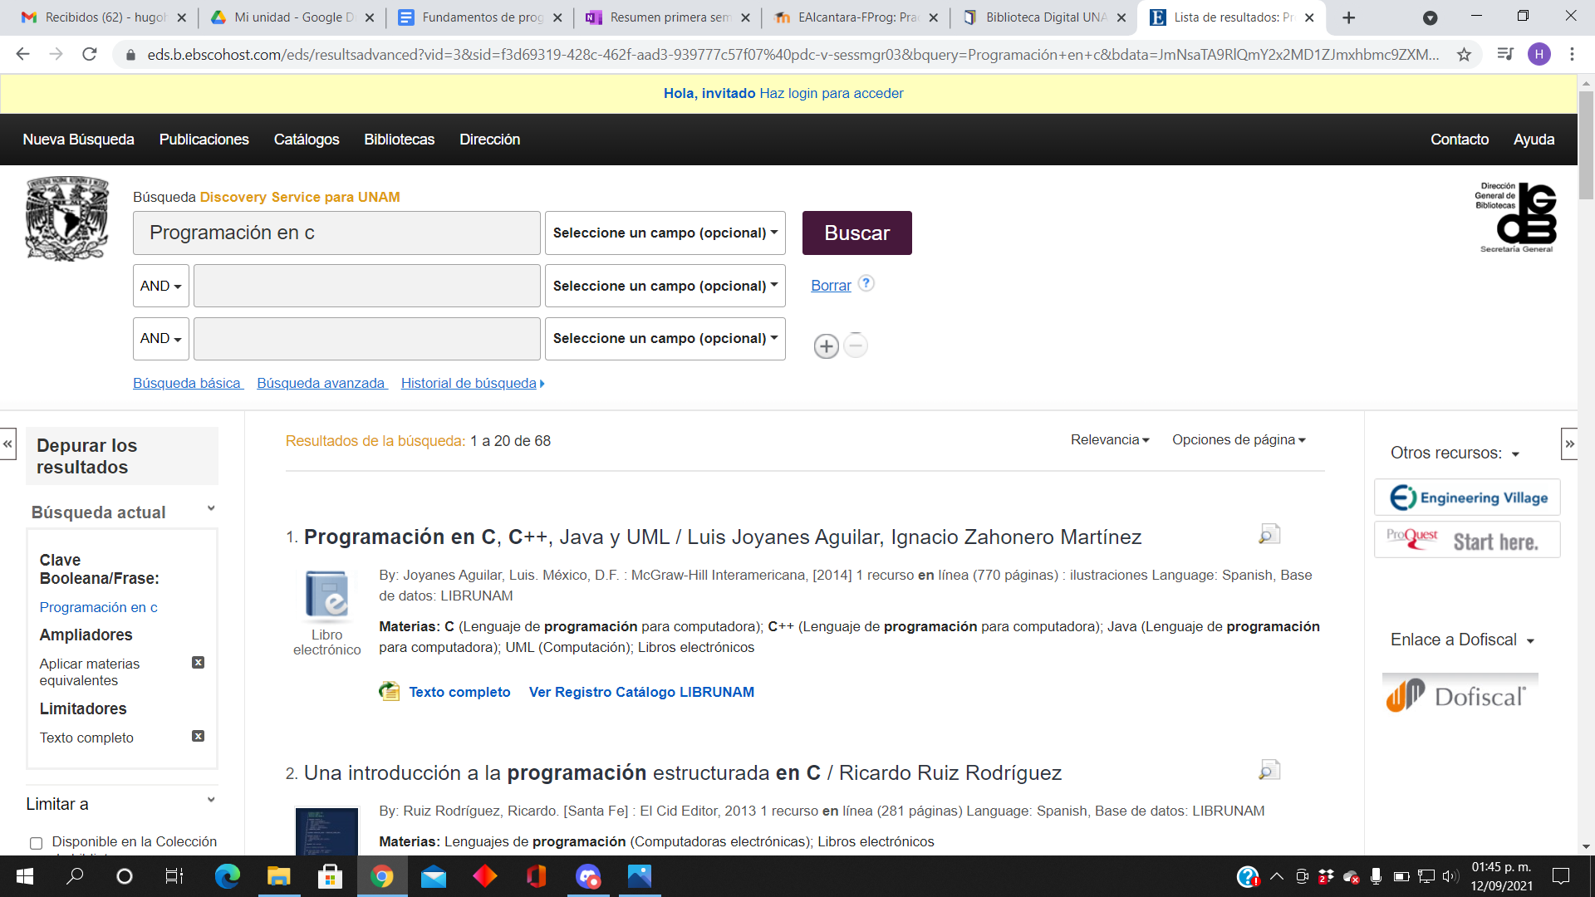

9. Hacer la actividad de casa de la página 18. Sobre el uso de GitHub Practica 1:

***Conclusiones:***

Aprendimos diferentes comandos para la búsqueda en Google como intitle, filetype, autor, etc. Usamos la calculadora de Google para encontrar la respuesta de varios problemas matemáticos, guardamos un documento en la nube realizado con anterioridad en OneNote, usamos GitHub, donde realizamos otro documento almacenado en la nube.

La elaboración de esta practica no fue muy difícil, aunque hubo algunas actividades que eran largas; realizar la actividad de GitHub fue algo complicada ya que jamás la había utilizado.